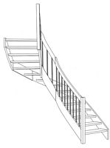
Verhaaltjessommen 1 - antwoorden

Een trap heeft 15 treden. Manon loopt de trap twee keer op en twee keer af. Hoeveel treden heeft ze bij elkaar op en afgelopen?

Twee keer op en twee keer af = samen vier
Ze loopt dus 4 x 15 treden = 60 treden

Er gaan 380 mensen naar een optreden van K4. Na een uur is er pauze. 150 mensen vinden er niets aan en gaan in de pauze naar huis.
Hoeveel mensen zijn er na de pauze nog bij het optreden?

380 - 150 = 230 mensen

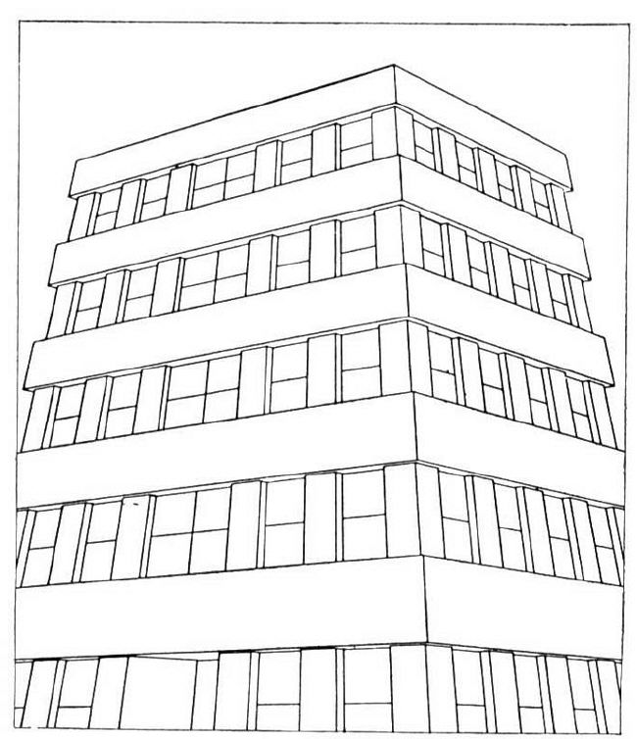
Rik woont in een flat. Het flatgebouw
telt 5 verdiepingen. Op elke verdieping zijn 12 deuren. Hoeveel deuren heeft deze flat?

5 verdiepingen x 12 deuren = 60 deuren

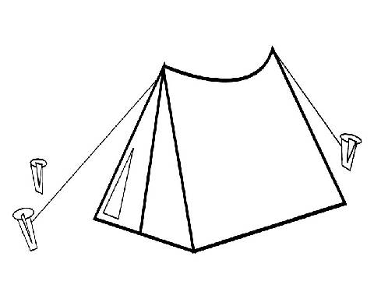

Op camping ‘Zeezicht’ staan 125 caravans en 47 tenten. Hoeveel kampeerplekken zijn er bezet op deze camping?

125 + 47 = 172 plaatsen

Verhaaltjessommen - antwoorden

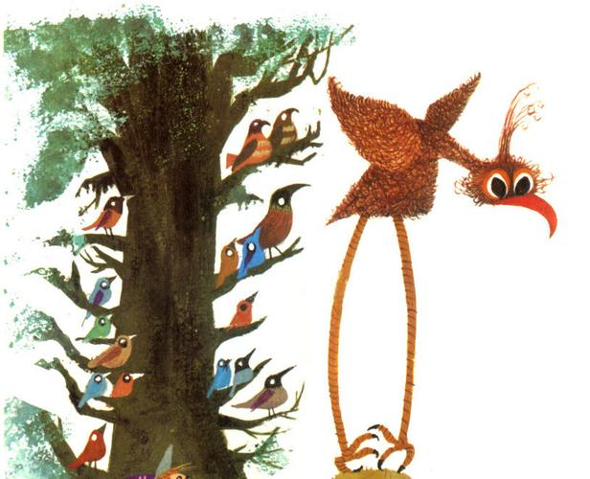
Basisschool ‘De Krullevaar gaat op schoolreisje naar Artis. Ze wonen in Den Helder en gaan met de bus. In elke gaan 40 kinderen. Er zijn 6 bussen nodig om alle kinderen te vervoeren. Hoeveel kinderen gaan er op schoolreisje?

6 bussen x 40 kinderen = 240 kinderen


Snoepfabriek Saribo heeft twee verschillende afdelingen. De ene afdeling maakt de snoep en daar werken 54 mensen en op de andere afdeling pakken ze de snoep in en daar werken 89 mensen. Hoeveel mensen werken er in deze fabriek?

54 + 89 = 143 mensen

Aanbieding
violen

Volle bak
(12 stuks)
Nu:
€ 4,-

Bloemenzaak ‘Fantasy’ heeft
viooltjes in de aanbieding. Madelief wil graag 8 bakken kopen maar de bloemenman heeft nog maar 7 bakken. Die neemt madelief mee. Hoeveel viooltjes heeft madelief gekocht?

7 bakken x 12 viooltjes = 84 viooltjes

Als Madelief thuiskomt, wil ze graag weten hoeveel geld ze heeft uitgegeven aan de viooltjes. Hoeveel heeft ze de bloemenman betaald?

7 bakken x 4 euro = 28 euro

